المؤسسة : الشهيد صالح بودليوة السنة الدراسية : 2023/2024
المستوى : الرابعة متوسط المدة : ساعة و نصف
امتحان الثلاثي الثاني في مادة العلوم الفيزيائية و التكنولوجيا
الجزء الأول : (12 نقطة)
التمرين الأول : (06 نقاط)
قام أحمد بدلك قضيب أيبونيت (V)بواسطة قطعة صوف عدة مرات ثم لامس به كرية بوليستين (A) متعادلة كهربائيا ومعلقة بواسطة خيط الى حامل كما توضحه الوثيقة 01
- حدد نوع الشحنة التي اكتسبها القضيب (V) و سم الطريقة المتبعة في شحنه
- صف ما يحدث للكرية مع التفسير
- سم الظاهرة المدروسة مبينا نوعها
- قام أحمد بعد ذلك بتقريب القضيب المشحون (V) من كرية بوليستين (B)
مشحونة بشحنة سالبة فحدث بينهما تنافر كما توضحه الوثيقة 02
أ- ما نوع الفعل الميكيانيكي الذي يؤثر به القضيب المشحون على الكرية ؟ هل هو موضعي أو موزع
ب- اكمل الجدول التالي موضحا فيه رمز و خصائص القوة المنمذجة للفعل الميكانيكي :

ج- مثل القوة المؤثرة من طرف القضيب المشحون على الكرية بسلم الرسم :
1 cm 0.4 N
التمرين الثاني : (06 نقاط)
أظهرت معاينة التوتر الكهربائي بين طرفي منوبة دراجة هوائية بواسطة راسم الاهتزاز المهبطي البيان الموضح في الوثيقة 03
- حدد نوع التوتر الكهربائي المعاين مع التعليل
- سم الظاهرة الفيزيائية الحادثة على مستوى المنوبة
- حدد العنصر المحرض و المتحرض فيها
- اعتمادا على البيان احسب ما يلي :
أ- التوتر الأعظمي U_{max}
ب- التوتر الفعال U_{eff}
ج- الدور T

-01-

قضيب مشحون (V)
(A)

وثيقة 01

…………… | الحامل | الجهة | ……………... | رمز القوة
0.8 N | …………….. | …………… | مركز الكرية (B) | …………..

(B)
قضيب مشحون (V)

وثيقة 02

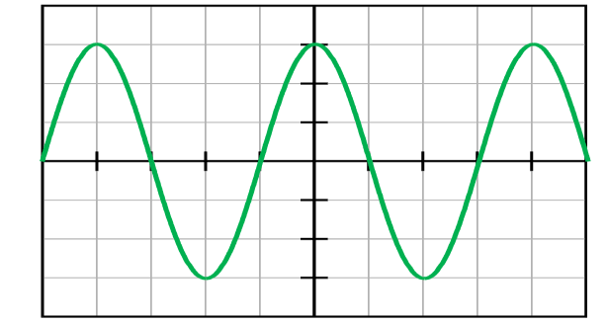

S_{h} = 0.01 s/Div

S_{V} = 4v/Div
وثيقة 03
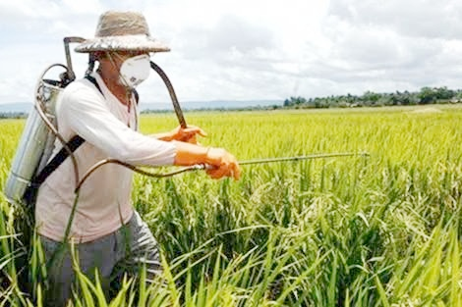

وثيقة 04
لتحميل التصحيح النموذجي اتبع الخطوات التالية :
1. حمل تطبيق QR من google play
2. قم بقراءة الكود المقابل بواسطته
3. اضغط على زر تحميل الملف ثم قم بطباعته
بالتوفيق للجميع
الجزء الثاني : (08 نقاط)
الوضعية الأدماجية : (08 نقاط)
يستعمل المزارعون بعض المحاليل الشاردية لمعالجة النباتات من بعض الأمراض , من بين هذه المحاليل نذكر : محلول كبريتات النحاس (Cu²⁺ ; SO₄²⁻) ذي اللون الأزرق
و بغرض رش هذا المحلول على النباتات قام مزارع بوضع هذا المحلول في دلو مصنوع من معدن الحديد Fe (وثيقة 04)
بعد مدة زمنية , تفاجأ المزارع بزوال اللون الأزرق للمحلول و تشكل طبقة
حمراء على الجدار الداخلي للدلو و ظهور محلول لونه أخضر فاتح
- فسر ما يلي :
أ- اختفاء اللون الأزرق للمحلول
ب- تشكل الطبقة الحمراء على الجدار الداخلي للدلو
ج- ظهور اللون الأخضر
- اكتب معادلة التفاعل الكيميائي الحادث بالصيغة الشاردية مع رموز الحالات الفيزيائية للمتفاعلات و النواتج
- بما تنصح المزارع لتفادي ما حدث أثناء استعمال هذا النوع من المحاليل ؟

-02-

ةنمتىتن

